EL PRIMERO A384 REVIVAL

A hora finalmente chegou: 50 anos após seu lançamento em 1969, este ano, o calibre El Primero está comemorando seu jubileu de ouro, junto com o aniversário do primeiro relógio a apresentar um movimento revolucionário, o El Primero A384. Com seu design singular e inconfundível, o A384 trouxe um novo senso de estilo e presença ao universo dos cronógrafos, tornando-se um verdadeiro artigo de colecionador. Agora, o El Primero A384 renasce na forma da série Revival. Muito mais que um mero relógio com estilo vintage, o Revival é uma recriação história e precisa de um dos cronógrafos mais icônicos já construídos. Com seu estilo retrô-futurista, suas proporções atemporais e seu calibre de cronógrafo icônico, o A384 é o toque final da série Revival de comemoração dos 50 anos do El Primero.
Quando o calibre do cronógrafo automático El Primero foi anunciado pela primeira vez em 1969, o mundo da relojoaria virou de pernas para o ar. Ele foi o primeiro movimento de cronógrafo automático e criou um conjunto de funções diferenciadas, que permitiu que ele resistisse ao tempo e ainda continuasse sendo um movimento excepcional meio século depois: uma alta frequência de 36.000 vph, um mecanismo de cronógrafo com rodas de colunas e um sistema de corda automática que proporcionam 50 horas de reserva de marcha.
Coincidindo com o lançamento do movimento em 1969, também foi divulgado o primeiro relógio que iria recebê-lo: o Zenith El Primero A384. Além de seu movimento pioneiro, o A384 também chamou a atenção com seu design original. Para a série A384 Revival, a Zenith buscou reproduzir e preservar tudo o que fosse possível do relógio original adotando uma abordagem de "engenharia reversa", mantendo todos os componentes fiéis à versão original. Todas as partes do A384 original de 1969 foram digitalizadas para serem reproduzidas com precisão, desde a caixa de aço facetada de 37 mm até o mostrador laqueado branco e preto do taquímetro. As únicas diferenças, ou melhor, melhorias são o cristal de safira no lugar do acrílico, o fundo do visor que substituiu o fundo da caixa de aço sólido e a última versão do movimento do cronógrafo El Primero 400, simbolizando o auge de meio século de aperfeiçoamento e refinamento graduais. Para manter seu apelo retrô inerente, o El Primero A384 Revival acompanha uma pulseira em couro de crocodilo preto com forro de borracha preto, que completa o look vintage do A384 com uma durabilidade contemporânea. Também está disponível uma opção de pulseira "ladder" metálica integrada, simulando a aparência do El Primero A384 original de 1969.
Na sequência do requisitado box El Primero divulgado ao público em janeiro, bem como a série A386 Revival em três ligas de ouro anunciada durante a Baselworld, o A384 Revival será produzido em uma edição especial para celebrar o aniversário de 50 anos do El Primero, representando o toque final da série El Primero Revival e homenageando os emblemáticos relógios da Zenith, os primeiros a utilizarem o ilustre calibre. Ao contrário do A386, o A384 Revival não é produzido em edição limitada, o que o torna um participante exclusivo e, ao mesmo tempo, acessível da história do El Primero.
ZENITH: O futuro da relojoaria suíça
Tendo a inovação como seu lema, a Zenith apresenta movimentos excepcionais que são desenvolvidos e fabricados internamente para todos os seus relógios como, por exemplo, o DEFY Inventor com seu oscilador monolítico de precisão excepcional ou o DEFY El Primero 21 com seu cronógrafo de centésimo de segundo de alta frequência. Desde a sua criação em 1865, a Zenith redefiniu consistentemente as noções de precisão e inovação, incluindo o primeiro “Pilot Watch” nos primórdios da aviação e o primeiro calibre de cronógrafo automático “El Primero” produzido em série. Sempre um passo à frente, a Zenith está escrevendo um novo capítulo em seu legado único, estabelecendo novos padrões para desempenho e designs inspirados. A Zenith está aqui para moldar o futuro da relojoaria suíça, lado a lado com aqueles que ousam desafiar o próprio tempo e ir além.

SALA DE IMPRENSA
Para mais figuras, acesse o link abaixo
http://pressroom.zenith-watches.com/login/?redirect_to=%2F&reauth=1
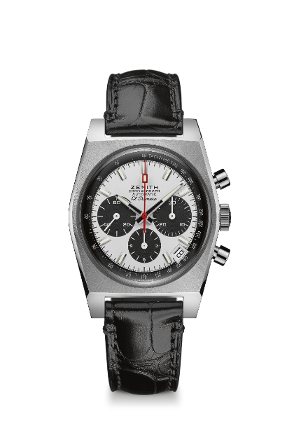
EL PRIMERO A384 REVIVAL
EDIÇÃO ESPECIAL DE 50 ANOS

Referência: 03.A384.400/21.C815

PONTOS DE VENDAS EXCLUSIVOS
Renascimento do original de 1969 Referência A384
Caixa 1969 original com 37 mm de diâmetro
Cronógrafo automático de roda de coluna El Primero

MOVIMENTO
Movimento: El Primero 400, automático
Calibre: 13¼``` (Diâmetro: 30 mm)
Espessura do movimento: 6,6 mm
Componentes: 278
Joias: 31
Frequência: 36.000 VpH (5 Hz)
reserva de marcha: mín. 50 horas
Acabamento: Massa oscilante com o motivo “Côtes de Genève”

FUNÇÕES
Horas e minutos ao centro
Segundos pequenos às 9 horas
Cronógrafo:
- Ponteiro do cronógrafo central
- Contador de 12 horas às 6 horas
- Contador de 30 minutos às 3 horas
Escala taquimétrica
Indicação de data às 4:30

CAIXA, MOSTRADOR E PONTEIROS
Diâmetro: 37 mm
Diâmetro da abertura: 32,3 mm
Espessura: 12,60 mm
Vidro: vidro de safira convexo com tratamento antirreflexo em ambos os lados
Fundo da caixa: vidro de safira transparente
Material: aço inoxidável
Estanqueidade: 10 ATM
Mostrador: mostrador laqueado branco com contadores em preto
Índices das horas: banhados a ródio, facetados e revestidos com Super-LumiNova® SLN C3
Ponteiros: banhados a ródio, facetados e revestidos com Super-LumiNova® SLN C3

PULSEIRA E FIVELAS
Pulseira: couro de crocodilo preto ou "ladder"
Fecho: Fivela em aço inoxidável

